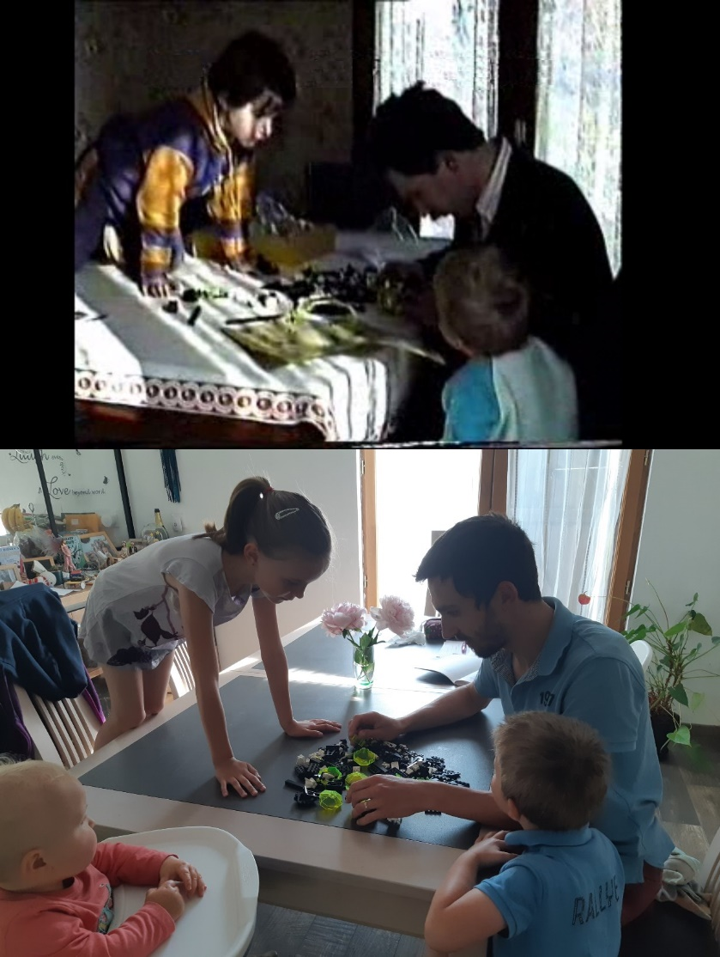

Défi de Mai : « I’m just a kid », l’idée est refaire une photo de son enfance à l’âge adulte

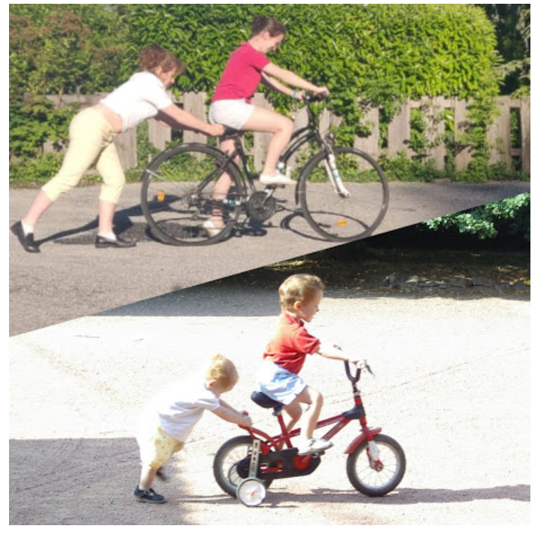

J. Darbon en vélo ! **Gagnante**

J. Ferrari la passion des logos ! **Gagnant**